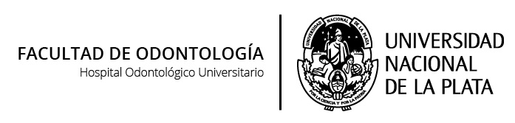

ACTUALIZACIÓN EN ENDODONCIA

PLAN 1994
Carga Horaria: 30
Desarrollo Curricular: Trimestral.
Carga Horaria Semanal: 3 Horas

OBJETIVOS
Diagnosticar las distintas patologías pulpares y periapicales.
Orientar su tratamiento.
Interpretar radiografías.

CONTENIDOS
Endodoncia y su relación con las demás disciplinas odontológicas.
Anatomía quirúrgica de cámaras y conductos. Vías de acceso.
Histofisiología pulpar y periapical. Patología pulpar y periapical. Diagnóstico diferencial.
Anestesia en endodoncia. Protecciones pulpares. Biopulpectomía parcial y total. Pulpectomía parcial y total.
Técnicas operatorias, odontometría, métodos. Instrumental, preparación quirúrgica, lavajes e irrigación, aspiración y esterilización.
Preparaciones quirúrgicas de cámaras y conductos. Agentes coadyuvantes de la instrumentación.
Tratamiento de necrosis pulpar. Técnica operatoria, indicaciones y contraindicaciones.
Obturación y técnicas. Materiales de obturación.
Control postoperatorio y a distancia.
Traumatismos dentarios.
Tratamientos complementarios de la Endodoncia. Reparación Apical

METODOLOGIA
Se trabaja en talleres de discusión y reflexión relacionados a las problemáticas que propone el curso, que integran teoría y práctica en función de desarrollar una actitud crítica por parte del alumno ante los contenidos abordados, lograr una reelaboración de los mismos, y su aprendizaje.
Se trabaja a partir de estudio de casos e indicación terapéutica y se organizan discusiones sobre resoluciones complejas, con radiografías periapicales y panorámicas.

BIBLIOGRAFÍA
Stephen Cohen; Richard Burns. Endodocnia. Los Caminos de la Pulpa. Médica Panamericana. 2007.
ide Ingle, J.; Beveridge, E. Endodoncia. Interamericana. 2002.
Soares, Ilson J.; Goldberg, F. Endodoncia: técnicas y fundamentos. Médica Panamericana. 2002.
Lasala, A. Endodoncia. Salvat. 1996.
Leonardo, M. R.; Leal, J. M. Endodoncia: tratamiento de los conductos radiculares Endodoncia: tratamiento de los conductos radiculares. Médica Panamericana. 1994.
Weine, F. Tratamiento Endodóntico. Hancourt Brace. 1997.

EVALUACION
La evaluación asumirá el carácter integral, permanente y acumulativa, de manera que reúna los nuevos conceptos y los adquiridos en instancias anteriores.
Se realizan evaluaciones a través de pruebas orales y escritas. Asimismo, se lleva a cabo una evaluación final integradora que determina la aprobación o no del curso.
Según la normativa vigente, los cursos optativos se aprueban por promoción. Para ello el alumno debe obtener 4 puntos o más en la evaluación de todas las experiencias de aprendizaje.

